Мастер-класс «МАМОЧКА-ЦВЕТОЧЕК»

Описание: данный мастер-класс будет полезен воспитателям ДО, педагогам дополнительного образования художественно-эстетической направленности, а также творческим людям.
Назначение: использование в качестве подарка на день матери или 8 марта.
Цель: создание подарка ко дню Матери.
Задачи: - обучение приемам аппликации;
- способствовать развитию творческих способностей детей;
- развивать чувство композиции;
- воспитывать любовь к маме.
Материал: цветная бумага, белый картон, трафарет, фотография, клей, ножницы.
Ход работы:
- Ребята, скоро праздник «День матери». Мы будем поздравлять наших любимых мамочек. Давайте подарим ей красивый подарок, который сами сделаем. Но перед тем как начнём, прослушайте стихотворение и ответьте на вопрос: «Какой подарок будем делать для мамы?»
Мама дорогая,
Я тебя люблю!
Все цветы на свете
Я тебе дарю.
Солнце улыбается,
Глядя с высоты.
Как же это здорово -
У меня есть ты!
- Правильно – цветочек. Теперь обратите внимание на стол, там мы видим заготовки для подарка.
Берём трафарет цветочка, 4 листа цветной бумаги и обводим. Теперь берём трафарет лепестка, обводим. Вырезать.
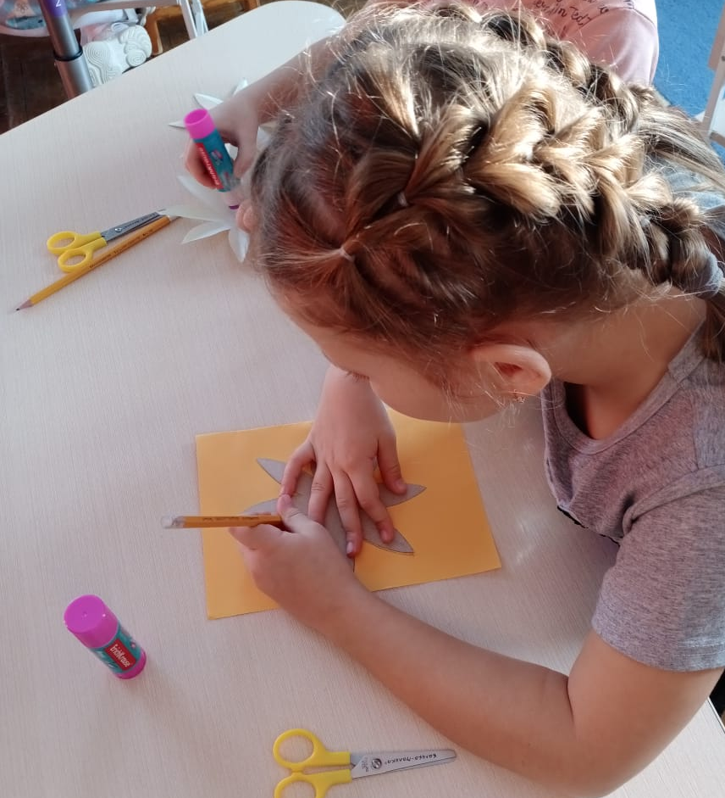
Чтобы был цветок попышнее складываем лепесток пополам. И так проделываем с 4 заготовками. Склеиваем 4 заготовки цветочка по середине.
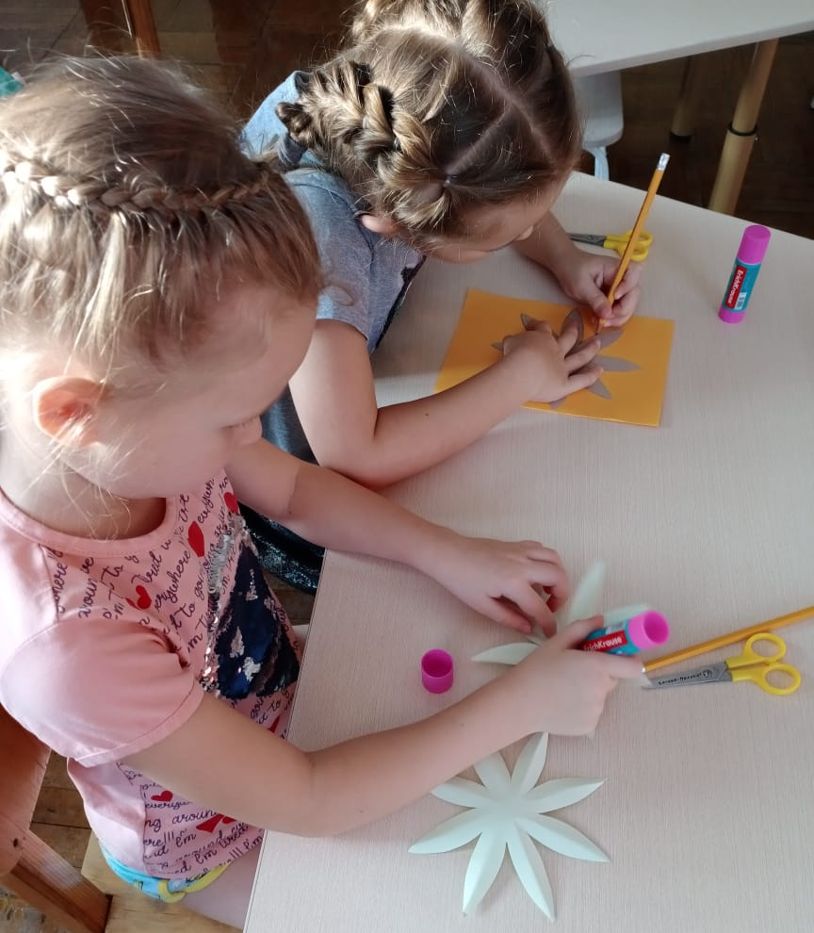
Начинаем склеивать сам цветок. На основу из белого картона приклеиваем 4 лепестка зелёного цвета. Теперь приклеиваем сам цветочек и серединку.
Вырезаем фотографию чуть меньше чем серединка цветочка и приклеиваем.
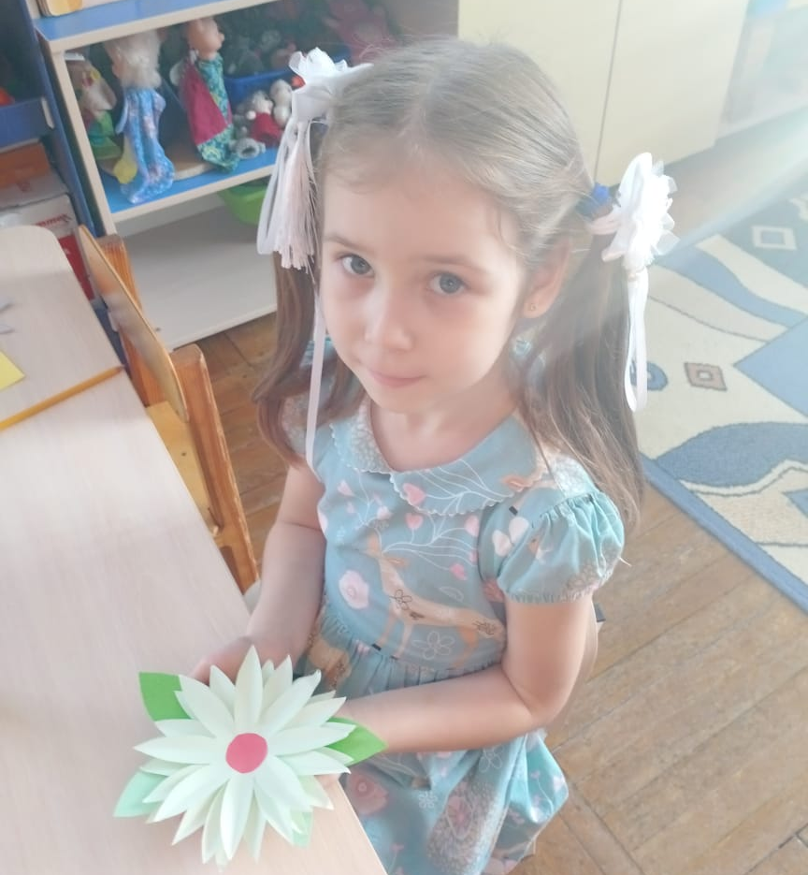
Подарок «МАМОЧКА-ЦВЕТОЧЕК» для любимой мамочки готов.
